附件：2025年后勤采购项目信息概况
一、办公耗材硒鼓、墨盒、纸制品项目
序号 | 品牌机型 | 耗材名称 | 型号 | 数量 | 单价（元）
1 | 联想LJ2655DN | 粉盒 | LT-2451
2 | 联想LJ2655DN | 硒鼓 | LD-2451
3 | 联想L J4000DN | 粉盒 | LT-401
4 | 联想L J4000DN | 硒鼓 | LD-401
5 | HP Color LaserJet Pro M252W | 硒鼓 | CF400A
6 | HP Color LaserJet Pro M252W | 硒鼓 | CF401A
7 | HP Color LaserJet Pro M252W | 硒鼓 | CF402A
8 | HP Color LaserJet Pro M252W | 硒鼓 | CF403A
9 | HP Color LaserJet Pro MFP M477fdw | 硒鼓 | CF410A
10 | HP Color LaserJet Pro MFP M477fdw | 硒鼓 | CF411A
11 | HP Color LaserJet Pro MFP M477fdw | 硒鼓 | CF412A
12 | HP Color LaserJet Pro MFP M477fdw | 硒鼓 | CF413A
13 | HP Laser Jet P1606dn | 硒鼓 | CE278A
14 | HP Laser Jet P1007 | 硒鼓 | C388A
15 | HP Laser Jet 1020plus | 硒鼓 | Q2612A
16 | HP Laser Jet Pro M403d | 硒鼓 | CF228A
17 | HP Laser Jet Pro M203d | 粉盒 | CF230A
18 | HP LaserJet M706N | 硒鼓 | 93A(CZ192A)
19 | HP LaserJet M305d | 硒鼓 | CF277A
20 | HP Laser Jet P2035 | 硒鼓 | CE505A
21 | HP Color LaserJet Pro M254dw | 硒鼓 | CF500X
22 | HP Color LaserJet Pro M254dw | 硒鼓 | CF501X
23 | HP Color LaserJet Pro M254dw | 硒鼓 | CF502X
24 | HP Color LaserJet Pro M254dw | 硒鼓 | CF503X
25 | 兄弟HL-5350DN | 粉盒 | TN-2325
26 | 兄弟HL-5350DN | 硒鼓 | DR-2350
27 | 兄弟MFC-L8900CDW | 硒鼓 | DR-471CL
28 | 兄弟MFC-L8900CDW | 粉盒 | TN-471BK
29 | 兄弟MFC-L8900CDW | 粉盒 | TN-471M
30 | 兄弟MFC-L8900CDW | 粉盒 | TN-471C
31 | 兄弟MFC-L8900CDW | 粉盒 | TN-471Y
32 | 利盟CX331 | 国产黑色硒鼓 | 20N30KO
33 | 利盟CX331 | 国产彩色硒鼓 | 20N30CO
34 | 利盟CX331 | 国产彩色硒鼓 | 20N30MO
35 | 利盟CX331 | 国产彩色硒鼓 | 20N30YO
36 | 利盟MS-312DN | 国产粉盒 | 50F3H0E
37 | 利盟MS-312DN | 国产硒鼓 | 50F0Z00
38 | 利盟 Lexmark MS331dn | 国产粉盒 | 55B3000
39 | 利盟 Lexmark MS331dn | 国产硒鼓 | 55B0ZA0
40 | 利盟MX521 | 粉盒 | 56F3000
41 | 利盟MS810 | 硒鼓 | 52D0Z00
42 | 利盟CX522 | 黑色粉盒 | 78C30K0
43 | 利盟CX522 | 彩色粉盒 | 78C30C0
44 | 利盟CX522 | 彩色粉盒 | 78C30M0
45 | 利盟CX522 | 彩色粉盒 | 78C30Y0
46 | HP NS1020 | 粉盒 | 108A
47 | TOSHIBA e-STUDIO 300D | 粉盒 | T-3003C
48 | TOSHIBA e-STUDIO 300D | 硒鼓 | OD-3003
49 | TOSHIBA e-STUDIO 2323AM | 粉盒 | T-2323C
50 | Canon LBP-2900+ | 硒鼓 | CRG 303
51 | Canon LBP-6200d | 硒鼓 | CRG 326
52 | Canon LBP-312x | 硒鼓 | CRG 041
53 | Canon LBP-223dw | 硒鼓 | CRG 057
54 | 佳能PIXMA MG2980 | 墨盒 | PG-845
55 | 佳能PIXMA MG2980 | 墨盒 | CL-846
56 | 佳能IP1180 | 墨盒 | PG-830
57 | 佳能IP1180 | 墨盒 | CL-831
58 | 佳能ip278 | 墨盒 | PG-815
59 | 佳能ip278 | 墨盒 | CL-816
60 | 佳能PIXMA MX328 | 墨盒 | PG-810
61 | 佳能PIXMA MX328 | 墨盒 | CL-811
62 | HP DESK2529 | 墨盒 | 46
63 | HP DESK2529 | 墨盒 | 46C
64 | HP DESK JET 1010/3638 | 墨盒 | 802
65 | HP DESK JET 1010/3638 | 墨盒 | 802C

- 安保服务项目：服务内容包含但不限于维护医院正常的医疗秩序、消防安全和治安防范、人员和设备设施的安全保卫、视频监控系统和消控中心值班、院内道路交通秩序及停车场管理（所有停车收入归采购人所有）、院区巡逻以及与安全工作有关的各项任务等，服务年限：18个月。本项目仅为保安服务项目，负责项目地含停车场安保服务及停车场管理，不含停车场运营业务。
- 甘安合剂外包装采购项目
- 甘安合剂（II）盒
（1）规格：长6.4cm×宽6.4cm×高14.3cm；用料：≥400克白板纸，一次成形装瓶。（详见附件——图片1）
（2）颜色（详见附件——图片1）
2、甘安合剂（II）不干胶黄标
（1）规格：长8.5cm×宽5.lcm；
（2）高级即时不干胶，颜色（详见附件——图片2）。
3、其他要求
供货方须对盒子进行边缘和底部的黏合，采购人仅需展开即可使用（详见附件——图片3、图片4）。如因甘安合剂聚酯瓶规格改变，供货方需无偿配合调整甘安合剂外包装盒的尺寸。
图片1：
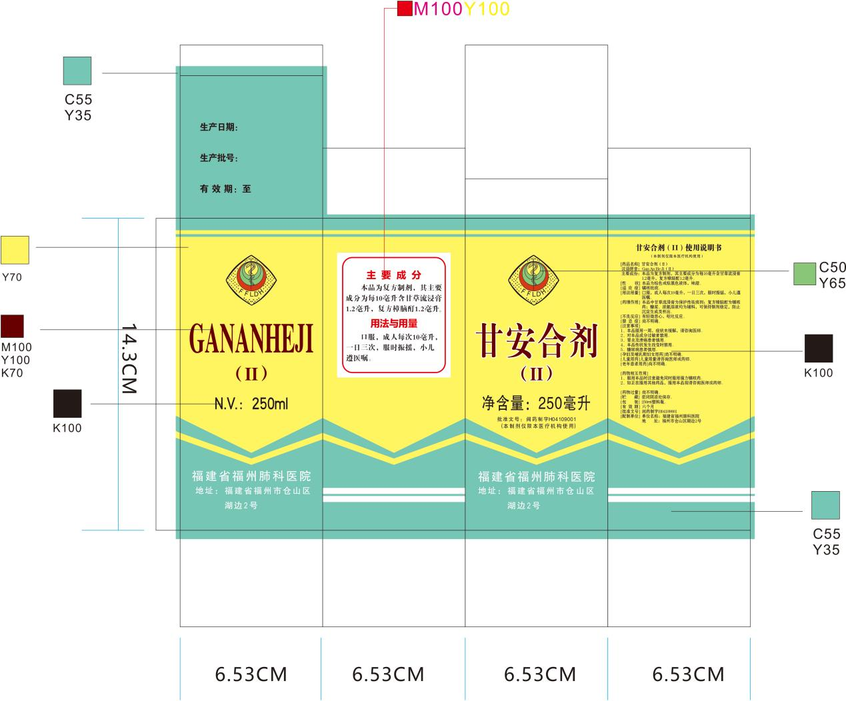
图片2：
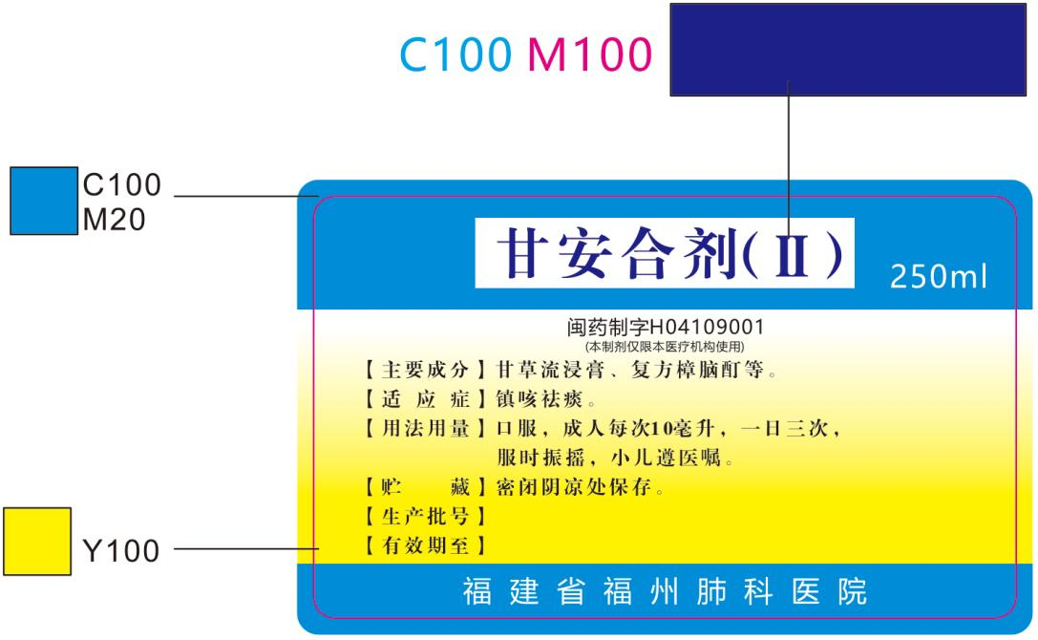
图片3： 图片4：

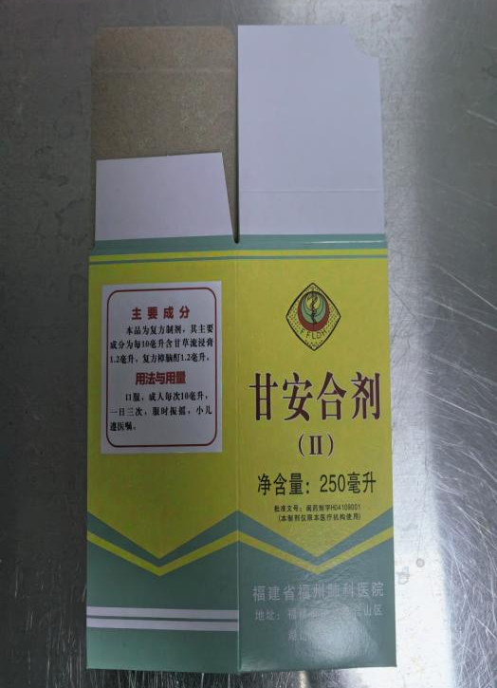 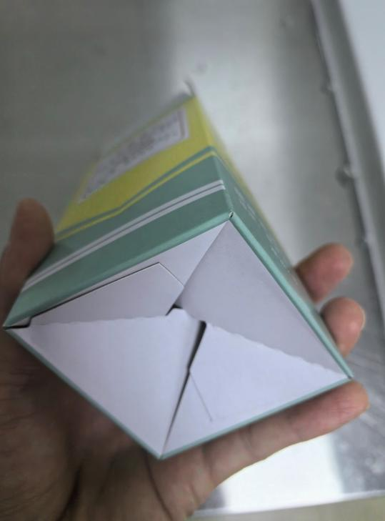
四、甘安合剂聚酯瓶（250ml）
1、规格：瓶身：外直径6.3cm，高13.7cm；
瓶盖：外直径3.0cm，高2.2cm；
量杯：有刻度，每次量取10ml，量杯装于瓶盖上方后最多高出瓶盖0.3cm；
2、外观：棕色、瓶身要有刻度线。
3、瓶身重量:（不含瓶盖、量杯）≥28g。
4、福建省福州结核病防治院现有液体灌封机型号为：SGX-60，
如服务期间设备更新，要求投标人提供的口服液体药用聚酯瓶口及瓶身均能完全适用于我院设备。
五、空调维保服务项目
维保范围包含全院所有空调系统（全院的挂壁式、落地式、天井式、风管式空调机、移动式空调）、负压新风系统(北院区不含过滤器耗材)、多联机系统、热泵机组等维保服务，服务期限：1年，全年驻点人员至少2个维修技术人员，365天*24小时故障维护。
- 化粪池无害化处理服务项目
本项目服务范围包含医院和生活区化粪池无害化处理、污水处理站内污泥清掏以及所有污水管网疏通和清洗，清掏全院化粪池和窨井一年两次，清掏污水站内污泥一年一次，清掏范围包含生活区窨井39个、4座化粪池、院区239个窨井、9座化粪池。因医院处于建设发展期，窨井、化粪池的数量可能发生变化，以实际为准。
- 房屋防雷检测服务
服务范围：门诊大楼、1号病房楼、3号病房楼、5号病房楼、7号病房楼、医技楼及一层大型设备机房、附属楼总配电房（含发电机房）和洗涤中心锅炉房、信息科机房、危险品仓库、3号配电房、4号配电房等部位进行防雷检测。
- 二次供水水池水塔清洗消毒服务
服务内容：一年4次清洗、消毒水池水塔及水质检测。水池水塔数量如下：
序号 | 项目 | 位置 | 数量 | 总容积（立方） | 年度清洗次数
1 | 生活水池 | 水塔 | 1 | 80 | 4
2 | 生活水池 | 门诊大楼楼顶 | 1 | 15 | 4
3 | 生活水池 | 门诊大楼地下 | 1 | 15 | 4
4 | 生活水池 | 1号楼楼顶 | 1 | 30 | 4
5 | 生活水池 | 医技楼水泵房 | 1 | 20 | 4
6 | 生活水池 | 3号楼楼顶 | 1 | 55 | 4
7 | 生活水池 | 7号楼楼顶 | 1 | 30 | 4
8 | 生活水池 | 7号楼地下 | 1 | 100 | 4
9 | 生活水池 | 附属楼 | 1 | 50 | 4
合计 |  |  | 9 | 395
- 污水在线监测设备实际水样比对服务
我院污水站在线监测设备，即 COD、氨氮、PH水质自动分析仪、温度计及超声波明渠流量计需定期进行实际水样比对试验。具备检测资质的潜在服务商可按要求提供单次服务及年度服务报价。
- 零星修缮工程
零星修缮（含日常维修）工程，单项工程造价在10万元（不含）以下的工程，包括但不限于土木建筑、道路管网、设备安装、装饰装修、拆除等修缮工程的施工。日常维修需当日办结，日常维修需至少4人、项目经理1人常驻现场，保证24小时随叫随到。工程承包方式：包工包料，不得转包、分包。服务期满一年或合同金额使用完毕，满足任意一个条件即终止服务。
- 零星修缮工程监理服务
服务范围：零星工程的施工准备阶段、施工阶段、竣工验收阶段及保修阶段的全过程监理（保修阶段若有发生）。各阶段的质量、进度、费用控制、安全生产控制、节能管理和合同、信息管理等。
- 零星修缮工程结算审核服务
服务范围：遵守国家有关法律、法规，按照《建设工程造价咨询规范》、《福建省建设工程造价咨询规程》等相关规定执行，在约定的时间内向采购人出具零星工程结算审核成果，不得以任何形式将受托结算审核再委托其他中介机构和个人。
- 零星修缮工程预算编制服务
服务范围：遵守国家有关法律、法规，按照《建设工程造价咨询规范》、《福建省建设工程造价咨询规程》等相关规定执行，在约定的时间内向采购人出具零星工程预算编制成果，不得以任何形式将受托预算编制任务再委托其他中介机构和个人。
- 候诊椅（3人位和5人位）
颜色、款式参照下图：
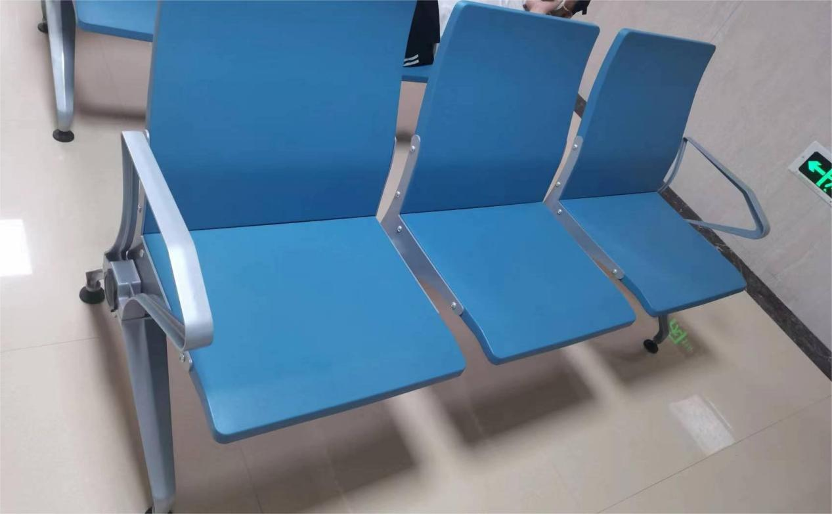
十五、手术室、供应室、药厂层流净化系统维护保养服务
维保范围为：针对手术室、供应室、药厂的层流净化系统的定期检测、巡查、检修、维护、保养服务。维保服务包含人工以及耗材定期更换、隐患处理及维修。
十六、空气洁净度检测
1.检测项目
（1）空气洁净度：悬浮粒子浓度、沉降菌数、浮游菌浓度；
（2）环境参数：换气次数、温度、相对湿度、噪声、照度、静压差。
2.检测范围
名称及内容 | 单元 | 检测点数
制剂室区域 | 16 | 32
药检室 | 8 | 16
超净工作台 | 1 | 1
生物安全柜 | 1 | 1

